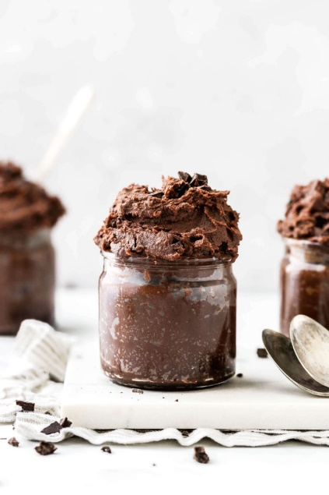
Recept voor browniebeslag koekjesdeeg
• 1/3 cups ongezoet cacaopoeder
• 2/3 cups bloem voor alle doeleinden
• 1/3 cups kokosolie, gesmolten
• 1/2 cups kristalsuiker
• 2 eetlepels ahornsiroop
• 4 eetlepels amandelmelk
• 1/2 cups chocoladestukjes of -chips, optioneel
__________________________________________________________________________________
INSTRUCTIES
1. Meng de gesmolten boter en suiker in een kom. Zorg ervoor dat de boter nog warm is en laat de twee ingrediënten een paar minuten bij elkaar zitten totdat de boter op kamertemperatuur is.
2. Klop de twee vervolgens samen tot ze gecombineerd zijn.
3. Zeef het cacaopoeder en de hittebehandelde bloem erdoor en roer alles door elkaar. Meng de ahornsiroop erdoor.
4. Zet het beslag ongeveer 10-15 minuten in de koelkast tot het dikker is geworden. Hoe langer je het erin laat zitten, hoe dikker het wordt.
5. Meng het beslag opnieuw om het los te maken en roer de chocoladestukjes erdoor.

